苏州软企才智通综合服务平台市级企业技术中心自测功能操作手册

**第一步：网页进入苏州软企才智通综合服务平台**

网址：[www.szrjxh.com](http://www.szrjxh.com)

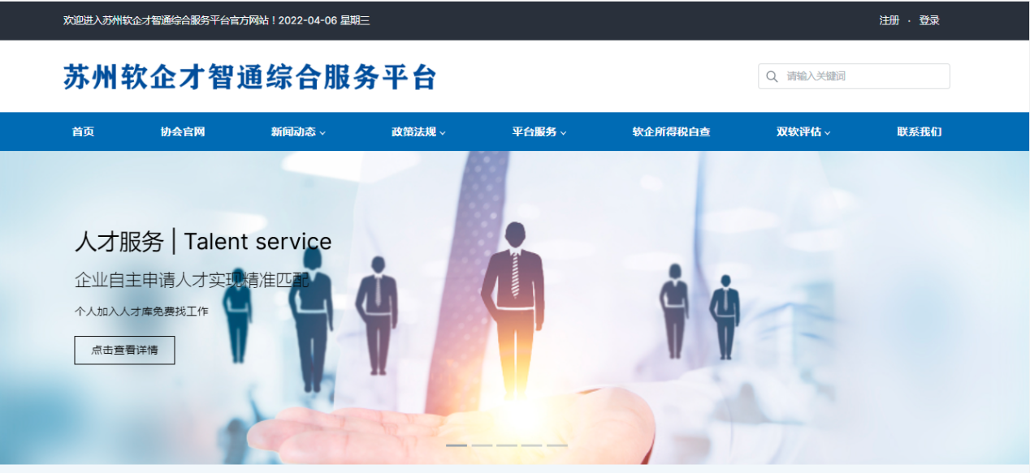

**第二步：点击页面“企业申报自测”—“企业技术中心自测”**

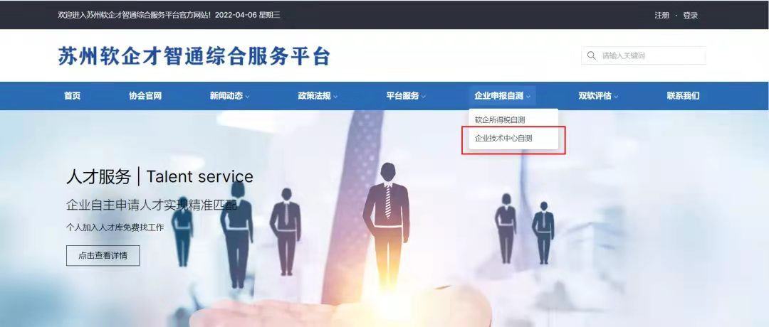

**第三步：用户登录或注册**

1、用户登录

根据弹出页面要求，输入账号和密码，新用户点击“注册”

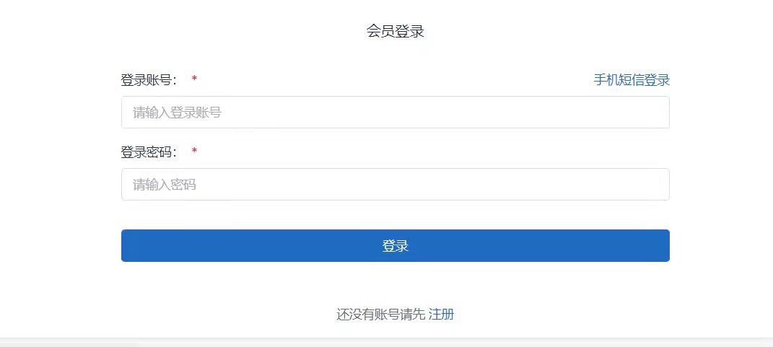

2、用户注册

点击企业注册，根据页面提示完成注册

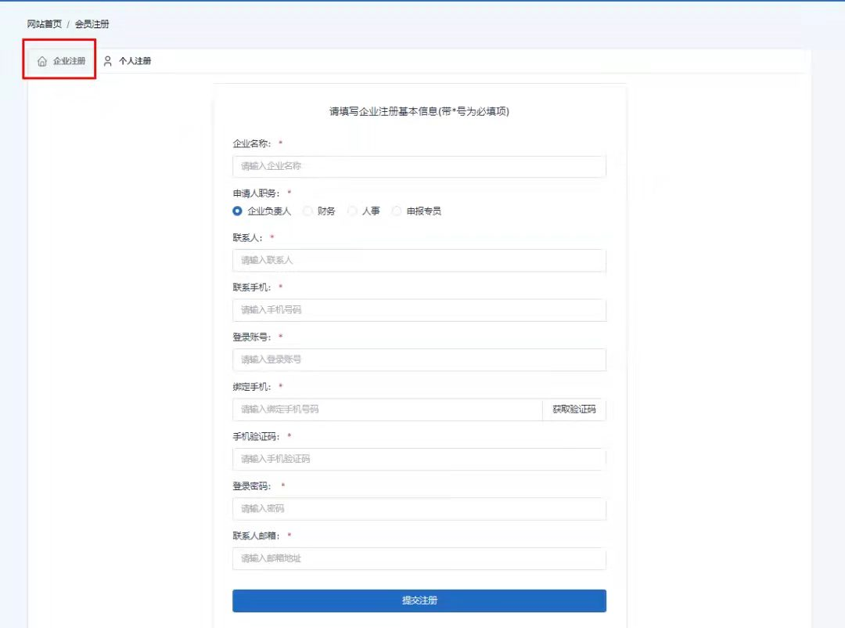

注意：

1)带红*的内容为必填项；

2)手机号务必准确填写，以方便之后可在系统找回密码使用。

**第四步：信息填写**

根据页面提示，结合企业实际情况填写相关信息，填写完毕之后点击“提交测评”

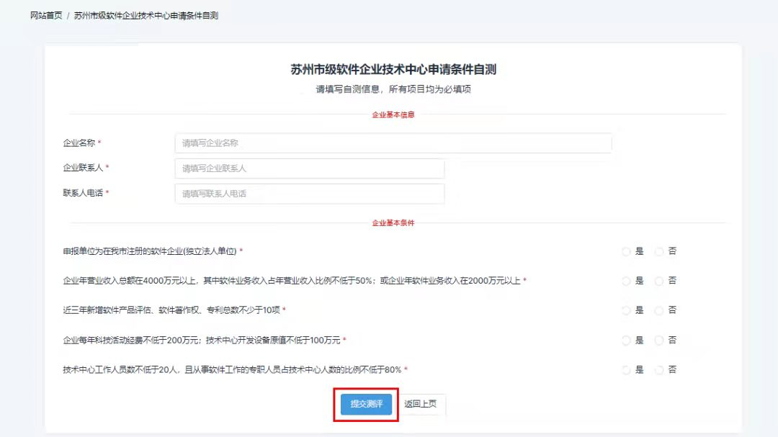

根据页面提示，结合企业实际情况填写相关信息，填写完毕之后点击“自测评分”

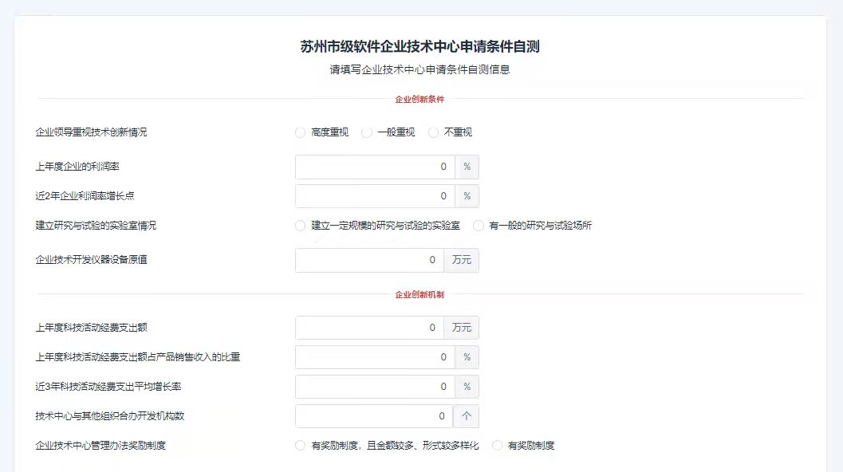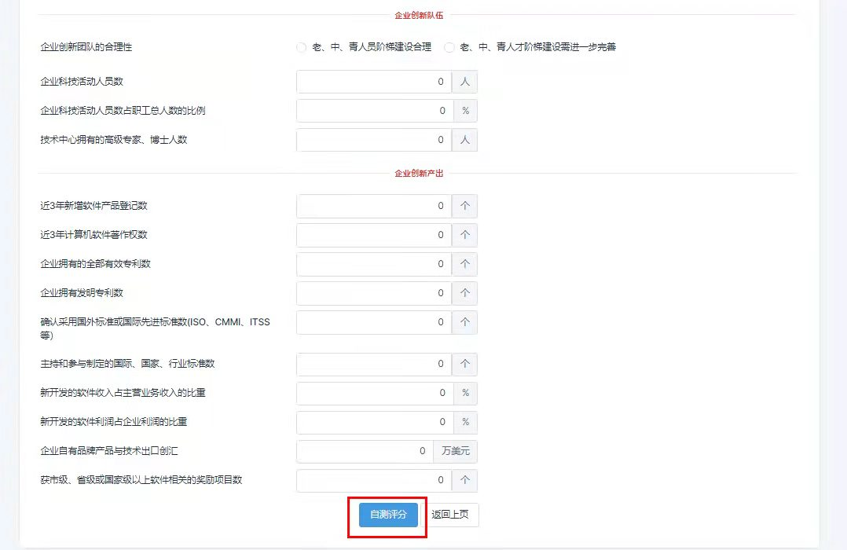

**第五步：评分自测**

点击“自测评分”后会弹出如下窗口，企业可结合评分，进行相关申报事宜准备

